VESOLJSKA PLOVILA
Ob pomoči odrasle osebe izdelaj vesoljsko plovilo, ki te bo popeljalo k raziskovanju našega Osončja.
Za izdelavo izdelka poišči različne odpadne materiale in uporabi svojo domišljijo.
Prilagam ti nekaj primerov:
- Vesoljsko plovilo.
Za izdelavo potrebuješ tulec, kos kartona, belo tempero, flomastre, škarje in lepilo.

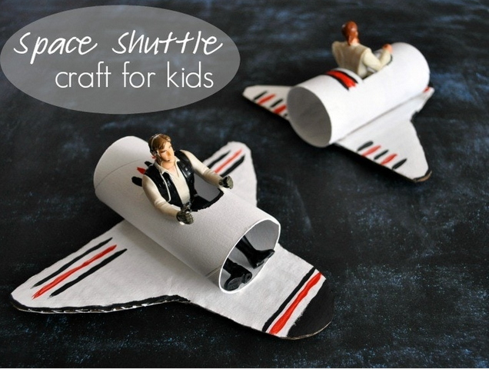

- Raketa iz plastenke
Za izdelavo potrebuješ prazno plastenko, karton, tempera barve, lepilo in škarje.
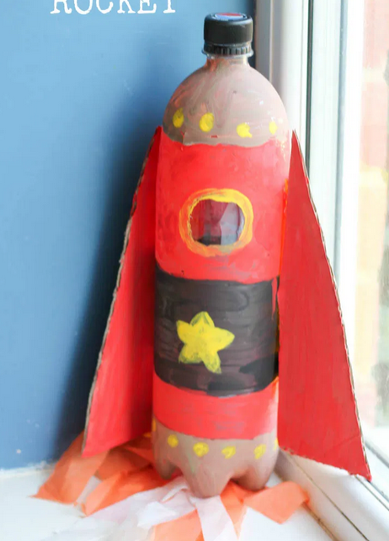

- Raketa iz tulca
Potrebuješ tulec, kolaž papir, škarje in lepilo.
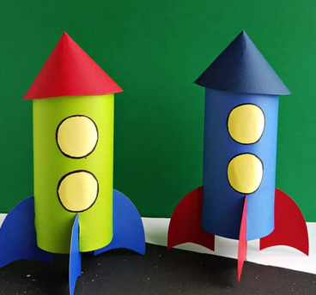

Želim ti veselo ustvarjanje.

